Знай свои деньги
Термин «фальшивомонетничество» означает незаконное изготовление или хранение с целью сбыта, а также сбыт поддельной официальной денежной единицы Республики Беларусь (национальной валюты), государственных или иных ценных бумаг, номинированных в национальной валюте, иностранной валюты или ценных бумаг, номинированных в иностранной валюте
Данные действия подрывают денежно-кредитную систему Республики Беларусь и представляют повышенную общественную опасность.
В основном, случаи сбыта поддельных денежных знаков регистрируются на территории крупных населенных пунктов, где сосредоточено большое количество банков и обменных пунктов валюты. Значительное влияние на складывающуюся обстановку оказывает свободная миграция населения, в связи с чем, основная масса поддельной иностранной валюты ввозится из-за границы. Поэтому, выезжая за пределы Республики Беларусь в командировки, по семейным обстоятельствам, в целях трудоустройства, отдыха не стоит прибегать к услугам лиц, предлагающих купить валюту по курсу на порядок ниже, чем в банковских учреждениях, обмен денег всегда необходимо производить только в специально предназначенных для этого обменных пунктах.
Основной целью органов внутренних дел в сфере борьбы с фальшивомонетничеством является недопущение появления в обращении поддельных банкнот, пресечение преступной деятельности лиц, либо групп лиц, связанной с изготовлением и сбытом поддельных банкнот. В каждом случае обнаружения в обращении или установления факта изготовления, либо хранения с целью сбыта на территории республики поддельной иностранной валюты либо национальной валюты Республики Беларусь, незамедлительно возбуждается уголовное дело.
Изготовление и сбыт поддельных денежных знаков несут не только угрозу экономической безопасности страны, но и вред конкретным людям, ставшим жертвами фальшивомонетчиков.
Понимание причин и условий, способствующих совершению таких преступлений, знание практики противодействия и умение самостоятельно разбираться в отличительных признаках защиты банкнот, дадут возможность как минимум, не стать жертвой преступления.
В связи с выпуском в обращение в Республике Беларусь с 1 июля 2016 года новых денежных знаков образца 2009 года, предоставляем информацию об их основных признаках подлинности на основе сведений предоставленных Управлением информации и общественных связей Национального банка Республики Беларусь.
Во исполнение пункта 5 Указа Президента Республики Беларусь от 4 ноября 2015 г. № 450 ”О проведении деноминации официальной денежной единицы Республики Беларусь“ Правлением Национального банка Республики Беларусь принято постановление от 17 ноября 2015 г. № 676 ”О выпуске в обращение денежных знаков образца 2009 года и изъятии из обращения денежных знаков образца 2000 года“. С 1 июля 2016 г. в обращение будут выпущены банкноты и монеты образца 2009 года (далее – денежные знаки образца 2009 года) следующих номиналов: банкноты номиналом 5, 10, 20, 50, 100, 200 и 500 белорусских рублей; монеты номиналом 1, 2, 5, 10, 20 и 50 белорусских копеек, а также номиналом 1 и 2 белорусских рубля.
Общая концепция дизайна новых банкнот соответствует девизу ”Мая краіна – Беларусь“. Каждая банкнота посвящена одной из областей Беларуси и г. Минску. В дизайне новых банкнот образца 2009 года сохранена преемственность относительно банкнотного ряда образца 2000 года в части использования изображений памятников архитектуры и градостроительства.
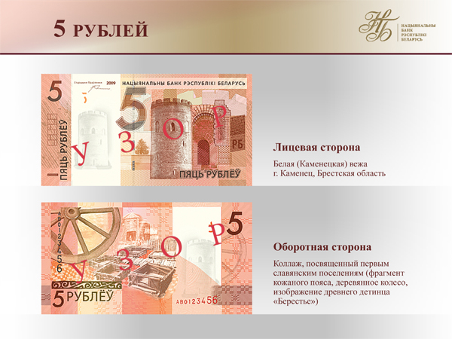
Описание банкноты номиналом 5 рублей: Размер банкноты 135 х 72 мм. На лицевой стороне банкноты изображена Белая (Каменецкая) вежа, расположенная в г. Каменце Брестской области, на оборотной – коллаж, посвященный первым славянским поселениям (фрагмент кожаного пояса, деревянное колесо, изображение древнего детинца ”Берестье“).
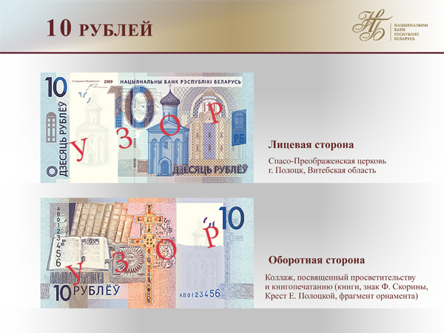
Описание банкноты номиналом 10 рублей: Размер банкноты 139 х 72 мм. На лицевой стороне банкноты изображена Спасо- Преображенская церковь, расположенная в г. Полоцке Витебской области, на оборотной – коллаж, посвященный просветительству и книгопечатанию (книги, знак Франциска Скорины, Крест Евфросиньи Полоцкой, фрагмент орнамента).
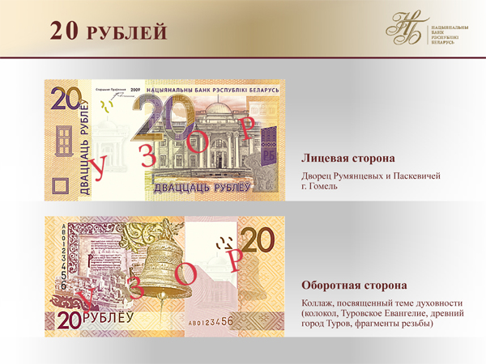
Описание банкноты номиналом 20 рублей: Размер банкноты 143 х 72 мм. На лицевой стороне банкноты изображен дворец Румянцевых и Паскевичей в г. Гомеле, на оборотной – коллаж, посвященный теме духовности (колокол, Туровское Евангелие, древний город Туров, фрагменты резьбы).
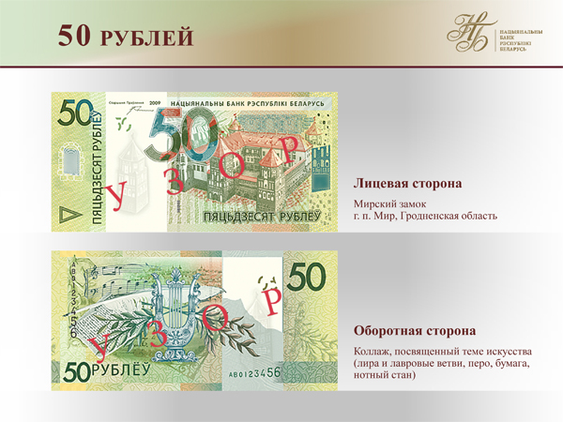
Описание банкноты номиналом 50 рублей: Размер банкноты 147 х 72 мм. На лицевой стороне банкноты изображен Мирский замок, расположенный в г. п. Мир Гродненской области, на оборотной – коллаж, посвященный теме искусства (лира и лавровые ветви, перо, бумага, нотный стан).
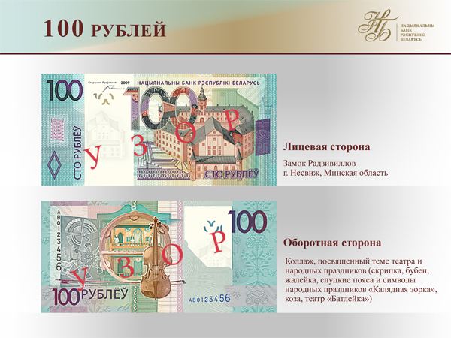
Описание банкноты номиналом 100 рублей: Размер банкноты 151 х 72 мм. На лицевой стороне банкноты изображен замок Радзивиллов, расположенный в г. Несвиже Минской области, на оборотной – коллаж, посвященный теме театра и народных праздников (скрипка, бубен, жалейка и символы народных праздников: ”Калядная зорка“, коза, театр ”Батлейка“).
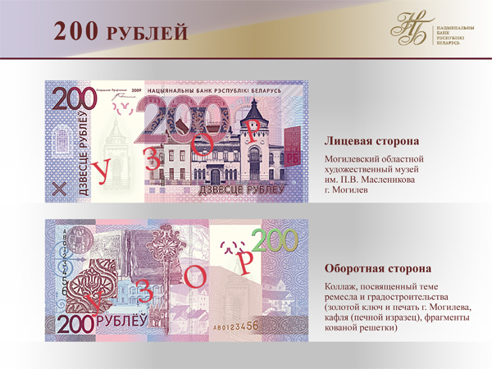
Описание банкноты номиналом 200 рублей: Размер банкноты 155 х 72 мм. На лицевой стороне банкноты изображен Могилевский областной художественный музей им. П.В. Масленикова, на оборотной – коллаж, посвященный теме ремесла и градостроительства (золотой ключ и печать г. Могилева, кафля (печной изразец), фрагменты кованой решетки).
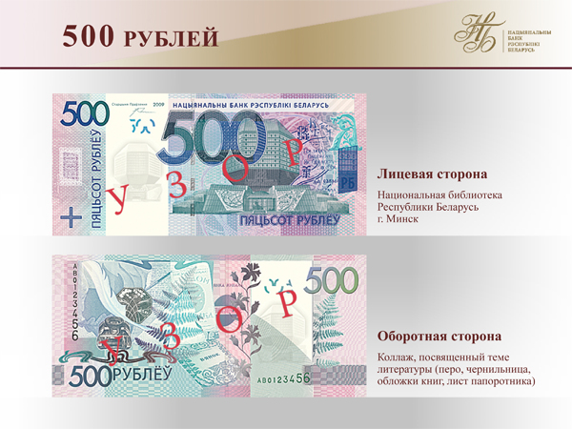
Описание банкноты номиналом 500 рублей: Размер банкноты 159 х 72 мм. На лицевой стороне банкноты изображена Национальная библиотека Республики Беларусь, расположенная в г. Минске, на оборотной – коллаж, посвященный теме литературы (перо, чернильница, обложки книг, лист папоротника).
Визуальные признаки подлинности банкнот образца 2009 года: Банкноты изготовлены на специальной бумаге с хаотично расположенными в ней защитными волокнами синего и красного цветов, а также желтого цвета, люминесцирующими в ультрафиолетовых лучах. Банкноты содержат водяной знак, защитную нить, метку для людей с ослабленным зрением, совмещающееся изображение, скрытое изображение и цветопеременную краску (OVI).
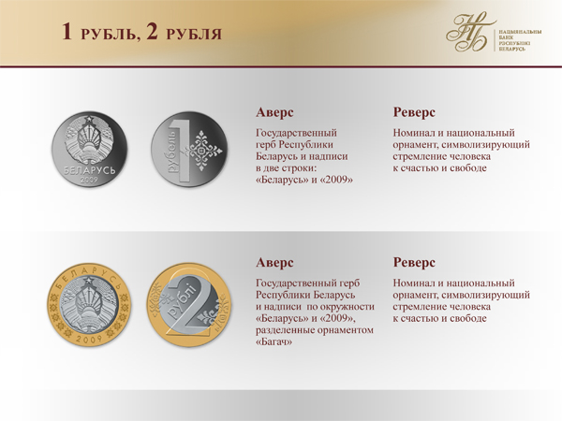
На аверсе (лицевой стороне) монет изображен Государственный герб Республики Беларусь, на реверсе (оборотной стороне) – цифровые обозначения номиналов монет.
Более подробную информацию можно получить на сайте Национального банка Республики Беларусь.
Водяной знак – изображение, полученное при отливе бумаги и образованное изменением ее плотности и толщины. В проходящем свете более плотные участки выглядят темнее, чем менее плотные.
Защитная нить – узкая полимерная или металлизированная лента, внедренная в бумагу при ее производстве.
Защитные волокна – натуральные или синтетические, окрашенные и бесцветные длиной до 10 мм, которые вводятся в бумагу при ее отливе. Как правило, волокна люминесцируют в ультрафиолетовых лучах.
Совмещающееся изображение – фрагменты на лицевой и оборотной сторонах на просвет образуют единый рисунок.
Если Вы приобрели или имеете в наличии поддельные денежные средства, расчет такими купюрами влечет уголовную ответственность по ст. 221 УК Республики Беларусь.
Изготовление или хранение с целью сбыта либо сбыт поддельной официальной денежной единицы Республики Беларусь (национальной валюты), государственных или иных ценных бумаг, номинированных в национальной валюте, иностранной валюты или ценных бумаг, номинированных в иностранной валюте, наказываются ограничением свободы на срок от двух до пяти лет или лишением свободы на срок от двух до семи лет с конфискацией имущества или без конфискации.
2. Те же действия, совершенные повторно, либо организованной группой, либо в особо крупном размере, наказываются лишением свободы на срок от пяти до пятнадцати лет с конфискацией имущества.
Если у Вас возникло сомнение в подлинности денежных средств, либо имеете у себя поддельные банкноты, необходимо обратиться в ближайший орган внутренних дел с соответствующим заявлением. При установлении лиц сбывающих вышеуказанные купюры, следует незамедлительно позвонить по телефонам – 139, 32-49-56

По материалам сайта УВД Брестского облисполкома http://uvd.brest.gov.by/

